República Bolivariana de Venezuela
Ministerio del Poder Popular para la Educación Universitaria
Universidad Politécnica Territorial del Estado Trujillo “Mario Briceño Iragorry”
Programa Nacional de Formación en Informática


MANTENIMIENTO PREVENTIVO Y CORRECTIVO A LAS COMPUTADORAS DEL CBIT EN EL COMPLEJO EDUCATIVO ‘HILARIO PIZANI ANSELMI’

Autores
Ángel Malavé / V-31.735427
Jeremías Chiquito / V-31.732.427
Adrián Briceño / V-32.282.913
Esteban Duarte / V-32.374.189
Docente Asesor: Ing. Yajaira Franco
Representante Institucional: Ing. Rubén Jiménez
Representante Comunitario: Ing. Marlene Sosa

Marzo, 2026

ÍNDICE GENERAL
Resumen 6
Introducción 8
Parte I. Descripción del proyecto 10
Nombre de la comunidad u organización 10
Naturaleza de la comunidad u organización 10
Misión 10
Visión 10
Organigrama 11
Localización Geográfica 12
Historia de vida de la organización o comunidad 12
Descripción del diagnóstico situacional 17
Problemas generales de la comunidad 18
Problemas en el área de informática 18
Organizaciones vinculadas al proyecto 19
Identificación de necesidades 20
Problemas de Hardware 20
Problemas de software 20
Jerarquización y selección de las necesidades 20
Propósitos u Objetivos 24
General 24
Especifico 24
Justificación e Impacto Social 25
Teórico 25
Técnico 25
Legal 26
Participante Comunidad 27
Línea de Investigación 28
Beneficiarios 28
Directos 28
Indirectos 28
PARTE II. MARCO REFERENCIAL 29
Antecedentes 29
Base Teórica 30
PARTE III. MARCO METODOLOGICO. 34
Modalidad metodológica 34
Tipo de Investigación 34
Técnicas e Instrumentos de Recolección de Información 35
Técnicas de Procesamiento y Análisis de Datos 37
PARTE IV. PRODUCTO FINAL. 38
Desarrollo de la propuesta. 41
Medios de Obtención de recursos económicos 42
PARTE V. CONCLUSIONES Y RECOMENDACIONES 44
Conclusiones 44
Recomendaciones 45
PARTE VI REFERENCIAS. 46
ANEXOS 47

ÍNDICE DE CUADROS/TABLAS
Descripción general de los equipos 17
Problemas de la comunidad Hilario Pizani Anselmi 18
Problemas en el Área de Informática 18
Alternativas de Solución 23
Evaluación de Alternativas 23
Guion de Entrevista 37
Plan de acción soporte técnico a equipos de computación 38
Plan de acción soporte a usuarios 39
Cronograma de actividades del PST 40
Costos y plan de financiamiento 42
Evaluación y seguimiento del proyecto 43

ÍNDICE DE GRÁFICOS
Organigrama 11
Localización Geográfica 11
Árbol de Problemas 21
Árbol de Objetivos 22

República Bolivariana de Venezuela
Ministerio del Poder Popular para la Educación Universitaria
Universidad Politécnica Territorial del Estado Trujillo “Mario Briceño Iragorry”
Programa Nacional de Formación en Informática

Autores:
Ángel Malavé / V-31.735427
Jeremías Chiquito / V-31.732.427
Adrián Briceño / V-32.282.913
Esteban Duarte / V-32.374.189
Año: 2026

RESUMEN
El objetivo general del proyecto socio tecnológico fue realizar Soporte técnico a equipos de computación y usuarios en CBIT del Complejo Educativo “Hilario Pizani Anselmi”. Se utilizó la metodología del Investigación-Acción Participativa (IAP) con un enfoque cualitativo y descriptivo, permitiendo la interacción directa con el personal y los estudiantes de la institución. Como técnica de recolección de datos se utilizó la entrevista a la tutora encargada, la Ing. Marlene Sosa. La fase de la elaboración de la propuesta, consistió en un plan de mantenimiento preventivo y correctivo a los equipos de computación, y taller al usuario. Los resultados obtenidos evidencian que: De un total de 20 computadoras, solo 8 se encontraban operativos, mientras que los 12 restantes presentaban fallas críticas. Entre los problemas detectados están disco duros y fuentes de poder dañados, memoria RAM insuficiente y software desactualizado. A pesar de las restricciones al acceso al hardware del CBIT de la institución este proyecto permitió aplicar los conocimientos adquiridos en arquitectura del computador, realizando mantenimiento preventivo y correctivo a equipos propios del grupo de PST, además de la elaboración de un taller de capacitación técnica dirigida a los estudiantes de la institución para fomentar el cuidado y buen uso de los recursos.

Palabras Clave: Soporte Técnico, Mantenimiento, hardware, software.

INTRODUCCIÓN
En la actualidad, la tecnología forma parte esencial de nuestras vidas y más aún en el ámbito educativo, donde se convierte en una herramienta clave para el aprendizaje, la innovación y el desarrollo de las comunidades. En este contexto, nace el Proyecto Socio Tecnológico (PST), una iniciativa que no solo busca resolver problemas técnicos, sino también aportar soluciones con impacto social, promoviendo el bienestar y progreso de las instituciones y sus comunidades.
Este mismo tiene como propósito identificar las necesidades tecnológicas presentes en una comunidad o institución, con el fin de planificar y ejecutar acciones que permitan optimizar los recursos disponibles, mejorar la infraestructura y garantizar un acceso equitativo a las herramientas digitales. Su relevancia radica en su enfoque integral, ya que articula de manera equilibrada aspectos técnicos, sociales y educativos.
Por otra parte, un componente fundamental es el soporte técnico, el cual se refiere al conjunto de acciones, conocimientos y procedimientos destinados a atender fallas, resolver problemas y mantener operativos los equipos y sistemas informáticos.
Este soporte se divide principalmente en dos tipos de mantenimiento: preventivo y correctivo. El mantenimiento preventivo consiste en realizar revisiones periódicas, limpieza de equipos, actualizaciones de software y comprobaciones del buen estado de los componentes, con el fin de evitar futuras averías y prolongar la vida útil de los equipos. Por su parte, el mantenimiento correctivo se aplica cuando ya existe una falla o daño en el equipo, buscando repararlo o reemplazar los componentes afectados para restituir su funcionamiento.
En el caso del Centro Bolivariano de Informática y Telemática (CBIT) “Hilario Pizani Anselmi”, la importancia del mantenimiento preventivo y correctivo es enorme, ya que estos espacios son vitales para que estudiantes y docentes puedan acceder a herramientas tecnológicas, realizar investigaciones, elaborar proyectos y adquirir competencias digitales que les permitan desarrollarse en un mundo cada vez más interconectado. Cuando los equipos del CBIT están en mal estado o fuera de servicio, se limita significativamente el acceso a la información y el aprendizaje de toda la comunidad educativa.
Por ello, el presente Proyecto Socio Tecnológico se enfoca no solo en identificar las fallas existentes en el laboratorio de informática del Complejo Educativo “Hilario Pizani Anselmi”, sino también en proponer soluciones concretas que garanticen el buen funcionamiento de los equipos y la continuidad de las actividades educativas. Finalmente, es importante mencionar que este mismo constituye de varias partes fundamentales: Diagnóstico de la situación, planificación, ejecución de actividades, evaluación de resultados y entrega del informe final, todas orientadas a lograr un impacto positivo y sostenible tanto en el aspecto tecnológico como en el social.

PARTE I. DESCRIPCIÓN DEL PROYECTO

I DIAGNÓSTICO DE LA SITUACIÓN
Descripción del Contexto:
Nombre de la Comunidad u Organización: Complejo Educativo “Hilario Pizani Anselmi”
Naturaleza de la Comunidad u Organización

Misión
El Complejo Educativo “Hilario Pizani Anselmi”, de dependencia nacional adscrito al Ministerio Popular para la Educación, es una institución orientada para la educación de jóvenes del Municipio Motatán del Estado Trujillo, mediante transformación curricular adaptada a nuestra realidad actual, sin exclusión, discriminación de razas, sexo o religión, busca el desarrollo de un ciudadano participativo, crítico, reflexivo y significativo, fundamentado en los saberes teóricos-prácticos contemporáneo bajo lineamientos de la nación venezolana promoviendo los valores de solidaridad, cooperación y trabajo como instrumento de servicio a la comunidad.
Misión de Fundabit
Promover la formación integral de la persona a través de la incorporación de las tecnologías de la información y comunicación (TIC), en el proceso educativo nacional.
Visión
El Complejo Educativo “Hilario Pizani Anselmi”, dependiente del Ministerio del Poder Popular para la Educación, que busca formar adolescentes del Municipio Motatán a través de una educación holística, integral e identificada con las nuevas propuestas teóricas contemporáneas para lograr un ciudadano participativo, productivo y solidario con habilidades y destrezas que le permitan ingresar al campo laboral y proseguir sus estudios a nivel superior, con conocimientos en el manejo de las nuevas tecnologías enmarcadas en la conservación del ambiente con espíritu humano de trascendencia en la nación que queremos construir.
Visión de Fundabit
Incorporar el uso educativo de las herramientas informáticas y multimedia, sobre las bases de los artículos 108 y 110 de la Constitución Bolivariana y Decreto Presidencial N
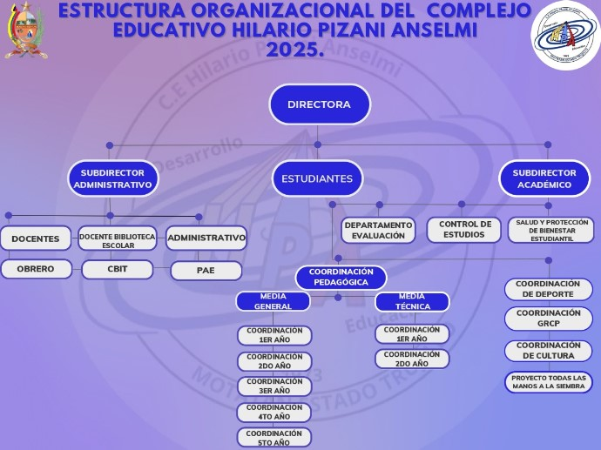
Organigrama

Gráfico Nº 1: Organigrama
Localización Geográfica
El laboratorio de informática, donde se llevó a cabo el presente proyecto se encuentra situado en planta baja, del Complejo Educativo "Hilario Pizani Anselmi", La cual se ubica en Sector el Centro. Frente a la Cancha. Diagonal a la Alcaldía. Motatán, Estado. Trujillo.
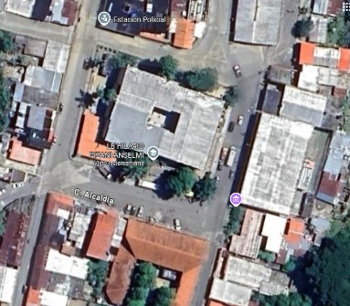
Gráfico Nº 2: Localización Geográfica
Historia de vida de la Organización o Comunidad
LICEO HILARIO PIZANI ANSELMI
La idea de la creación de un liceo para Motatán, surge una propuesta del dirigente comunitario Policarpio Rivera, Presidente de la Comunidad Educativa del grupo escolar Raúl Leoni de Barrio Nuevo, cuando de una manera visionaria plantea el hecho de que los niños y jóvenes que egresan del sexto grado deberán continuar estudios secundarios en la ciudad de Valera, unos en el liceo Rafael Rangel, otros en los liceos privados, esto, con el agravante y las dificultades que acarrea la distancia, el tiempo y los gastos para llegar a tiempo y a diario a las clases. Se empiezan entonces algunas diligencias y contactos con otros promotores de la comunidad y la idea es aceptada.
Recién pasadas las elecciones (1968), muchas personas desconfiaron de esta iniciativa puesto que se solicitan firmas. Visto que el tiempo apremia, Policarpio Rivera apela al alumnado egresado del sexto grado y los del quinto grado, próximos a promoción. La solicitud se logra con ciento cincuenta firmas.
Dado la amistad entre el Dr. Rafael Calderas y Policarpio Rivera, es concertada una audiencia con el ministro de Educación (1971). Allí, don Policarpio y su comitiva, expone los motivos, argumenta la petición y entrega los correspondientes recaudos exigidos.
Un mes después se publica en Gaceta Oficial el Decreto de la Presidencia de la República Creando el Ciclo Básico “Creación Motatán”.
Ya se tenía la Institución, con presupuesto asignado y personal directivo y docente pronto a funciones, pero no había local. La preocupación y esperanza de su promotor, hace entablar conversaciones con el Profesor Marcos Tulio Vásquez, director del Grupo Escolar Raúl Leoni, quien ofrece todo su apoyo y de inmediato pone a disposición el local de la escuela para que funcione el ciclo básico en el turno de la tarde. El 01 de octubre de 1973 comienza el lapso escolar y comienza también una nueva esperanza para Motatán.
Ya se tenía un liceo. Son cinco aulas las ocupadas por el Séptimo Grado. Su primer director es el Prof. Ismael Chacín y su secretaria, la señorita Gladis Abreu. El Plantel de profesores se distribuye así: Magali Bonclai (Sociales). Armando Briceño (Matemática), Gregorio Arandia (Biología), Enmanuel Cadenas (Inglés), Marcos Tulio Vázquez (Matemática), Gladis Peña (Educ. P/trabajo), José Luis Montilla (Educ. P/trabajo), Argenis Rivero (Educ. Física), María Aguilar de Araujo y José Fuentes Vergara, en abril de 1974 ingresa Auris Pérez de Centeno.
El personal Obrero lo integraría María Reyes Pacheco y Luis Ángel Marín. Se reúne el profesorado y en un acto de plena solidaridad, cooperación y consenso unánime deciden plantear a la Zona Educativa que la Creación del Ciclo Básico de Motatán llevaría el nombre de “Hilario Pizani Anselmi”. Aquellas diligencias solitarias de Policarpio Rivera encuentran eco en la directiva y comienza entonces otro ciclo de diligencias en el sentido de conseguir un terreno apropiado para edificar la sede para el Liceo El Dr. Alejandro Sánchez Cortes gobernador del Estado Trujillo hace el primer aporte de dos millones de bolívares, disponible en el Banco de Fomento Regional Los Andes en Valera (1974). La directiva en pleno sigue accionando con sus diligencias. Surge el cambio de gobierno y al llegar el Señor Carlos Andrés Pérez a la Presidencia de la República decreta acopiar todos los dineros disponibles del gobierno para auditarlo y el aporte ya emitido es enviado a San Cristóbal; sede principal del banco (1974).
Siguen las acciones para rescatar el dinero y lograr inyectarle otras partidas. El congreso Nacional devuelve el presupuesto asignado para la construcción del edificio sede del ya creado y en funcionamiento Ciclo Básico. Semanas después es designado el señor Jesús (“Chuy”) Abreu como presidente de la Junta Comunal de Motatán quien se une a la fuerza ejercida por profesores y representantes. Se logra entonces con el ministerio de educación el presupuesto requerido, el cual es canalizado a través de la gobernación del Estado Trujillo.
El Gobernador del Estado, General Antonio Briceño Linares envía a Jesús Abreu (“Chuy”) la oferta para comprar un terreno y edificar el liceo. Ya se tenía una base presupuestaria a disposición. Le propone a don Ramón Araujo la compra del antiguo “cine Motatán” por 15.000 bolívares (1974). Este terreno fue desechado por considerar que era insuficiente y muy costosa la construcción de un muro de contención en la parte que va hacia el rio. Por otra parte, al hacérsele los estudios correspondientes del terreno ya comprado, dio como resultado que manaba agua, lo que significaba un riesgo. Esta parcela es convertida años después en canchas múltiples, para la institución y la comunidad. Empieza entonces en los terrenos amplios de una cuadra a la onda donde existía la antigua “Plaza Roncajolo” frente a los galpones de la estación del ferrocarril, entre las calles Miranda y Bolívar.
Estos terrenos municipales podían habilitarse para edificar la sede del liceo, puesto que no prestaban mucha utilidad pública; allí estaban solo los vestigios de un disfuncional parque infantil y una banca de una muy antigua plazoleta, con la ventaja de ser terreno plano. Se contrata a los señores Zaporitos y Betancourt para derrumbar estas instalaciones y acondicionar un poco el terreno a fin de ofrecérselo a las autoridades regionales para edificar.
Se encargaría de la construcción de esta obra, la Compañía Trieste” con sede en la ciudad de Trujillo. Para 1976, tres años después de su creación, es trasladado el liceo, ya crecido en su matrícula y sus actividades académicas, al moderno edificio donde funciona actualmente con comodidad y amplitud para todas sus áreas de enseñanza. El primer lote de material los envía el Ministerio de Educación por diligencias con la Zona Educativa contentivo de doscientos pupitres desarmados y embalados. La comunidad educativa compra veinticuatro estantes archivos y veinticuatro carteleras.
Los directivos actuantes empiezan entonces una campaña por todas las instituciones incluyendo la zona baja, con la finalidad de recolectar pupitres reciclables y se logran recuperar unos doscientos más para comodidad estudiantil. El personal que inaugura el Ciclo Básico es un equipo de trabajo integrado por Profesionales de la Educación de alto nivel académico, lo que asegura de inmediato el éxito de las funciones propuestas. En Julio de (1977) se lleva efecto la promoción de grado como recompensa a la ardua labor docente y al esfuerzo y ansias de superación estudiantil. Comienza entonces la institución a crecer en todos los sentidos. En Julio de 1978 con toda a alegría reflejada, la comunidad e Motatán asiste al acto de la primera promoción de bachilleres del liceo “Hilario Pizani Anselmi”.
Los directores que han regido el ahora Liceo Hilario Pizani Anselmi y que han puesto de manifiesto toda su capacidad técnico administrativa para su crecimiento y progreso son los licenciados Ismael Chacín, Luis Vargas Pinzón, Emiro Moreno, Leoncio Labarca y Yolanda Bensaya.
Para 2004 el Liceo Hilario Pizani Anselmi de Motatán, es la simiente educativa donde los niños y jóvenes pueden continuar sus estudios secundarios como preparación previa para la Educación Superior. Por otra parte, esta institución se convierte en laboratorio didáctico pues además llevan a práctica actividades extra cátedra como complemento de las exigencias del programa. Deporte de exposición y de competencia, exposiciones académicas, festivales culturales, de investigación folklórica. Para optar al título deben cumplir pasantías en las empresas de Motatán y de Valera, cupos que son diligenciados por los profesores de procesamiento de datos, modalidad establecida desde 2003. En 2006 vemos la institución convertida en el Liceo Bolivariano, pero aún se reclama el comedor, los talleres, los laboratorios y el salón de informática.
Reseña Histórica CBIT “Hilario Pizani Anselmi”
El 29 de Julio del 2009, el Centro Bolivariano de Informática y Telemática (CBIT) “Hilario Pizani Anselmi” fue Inaugurado, bajo la Dirección de la MSc. Luz Marina Valero, Profesora Escritora Libertad León, Supervisión y Control Profesor José Luis Montilla del Liceo Bolivariano “Hilario Pizani Anselmi”.
Para la inauguración se contó con la presencia de la Tutora Msc. Maryori Materán representante de la Zona Educativa, Tutora Ingeniera Agnes Canelón y Tutor Técnico Nelson Oliveros de la Coordinación Zonal de Informática Educativa Fundabit, Profesora Edilia León de Montilla directora general de la Alcaldía del Municipio Motatán, la Técnico Superior Lauriana González Tutora CBIT.
La misma se realizó con la graduación de los estudiantes de 5to año quienes hicieron el simulacro con las computadoras. Se contó para el acondicionamiento del CBIT con los aportes de la Alcaldía Socialista del Municipio Motatán del Estado Trujillo, en los trabajos de adecuación del espacio colaboraron el personal obrero de la Institución Gerardo Ramírez, Pedro Álvarez y Alexis Viloria, para la instalación del sistema eléctrico se encargaron los Tutores CBIT Ingeniero Juan Carlos Godoy y el Técnico Superior Geovanni Antonio Pichardo, los equipos informáticos y mobiliario de oficina fueron donados por la Fundación Bolivariana de Informática y Telemática (FUNDABIT) y el mobiliario de archivo la Zona Educativa Trujillo. Durante la instalación de los equipos estuvo presente el profesor José Zerpa Coordinador de la Seccional de tercer año.
El CBIT “Hilario Pizani Anselmi” funciona en la plata baja del Liceo Bolivariano “Hilario Pizani Anselmi”. Para ese mismo año los Tutores encargados del buen uso y funcionamiento del CBIT son Profesor José Luis Montilla y la Técnico Superior Lauriana González, en el 2012 el 1ro. de febrero se incorpora a este CBIT “Hilario Pizani Anselmi” la Tutora Licenciada Marlene Sosa Hidalgo. En el año 2015 pasa el Profesor José Luis Montilla a aula permanente y la Tutora Lauriana González deja sus funciones del Centro en año 2021. Actualmente 26 de septiembre de 2023 se incorpora la Tutora Técnico Superior Nayibe Durán donde actualmente hacen vida activa incorporando las TIC en atención a los estudiantes, docentes y comunidad en general.

Descripción del diagnóstico situacional
En la visita realizada al CBIT Hilario Pizani Anselmi se utilizó la entrevista como técnica de recolección de información, aplicándola a la docente encargada con la finalidad de detectar las computadoras existentes, operativas e inoperativas y el sistema operativo que tienen. La encargada del área del CBIT es La tutora Marlene Sosa
Tabla N.ª 1. Descripción General de los Equipos.
Total | 20
Operativas | 8
Inoperativas | 12
Sistema operativo | Linux
Fuente: Autores (2025)
Problemas generales de la comunidad
Se presentan en los siguientes cuadros:
Cuadro N.º 1. Problemas de la comunidad de Hilario Pizani Anselmi
Principales problemas de la Comunidad
Fallas en el Suministro de agua
Fallas en el aseo urbano
Contaminación del Río Motatán
Falta de mantenimiento preventivo en vías y puentes
Fuente: Autores (2026)

Problemas en el área de Informática
Durante las visitas realizadas al área de informática del CBIT del Complejo Educativo “Hilario Pizani Anselmi”, y las Observaciones ejecutadas se pudieron detectar el siguiente Contexto
Cuadro N.º 2. Problemas del área de informática.
Principales problemas del área de Informática
Bajo rendimiento de algunas computadoras
Fallas técnicas en el hardware
Deficiencia en el software
Falta de aire acondicionado
Falta de repotenciación en los equipos para su mejor funcionamiento
Fuente: Autores (2026).
El principal problema en el área de informática, es la falta de mantenimiento preventivo y correctivo a equipos de computación, se recomienda optimizar y aumentar la vida útil de dichos equipos, así como también capacitar al personal o estudiantes para su buen uso.
Organizaciones vinculadas al Proyecto
Fundabit
Fundación que promueve la educación tecnológica y la inclusión digital en el país
CBIT
Centro Bolivariano de Informática y Telemática, enfocado en la formación de áreas tecnológicas
Biblioteca Digital Fundabit
Recurso en línea que ofrece acceso a una amplia colección de materiales educativos digitales
Ministerio del Poder Popular para la Educación
Entidad gubernamental encargada de formular y ejecutar políticas educativas
Recurso Humanos MPPE
Departamento encargado de la gestión del talento humano dentro del sistema educativo venezolano
Escuela Venezolana de Planificación
Institución educativa que se enfoca en la formación de profesionales en el área de la planificación educativa
Registro Estudiantes FEVP
La Fundación Escuela Venezolana de Planificación (FEVP) administra el proceso de inscripción necesario para participar en sus cursos de formación.

Identificación de las necesidades
El Centro Bolivariano de Informática y Telemática (CBIT) del Complejo Educativo "Hilario Pizani Anselmi" cuenta con un conjunto informático compuesto por 20 computadoras. De este total solo 8 están operativas, mientras que los 12 restantes están inoperativos siendo estas las que requieren mantenimiento correctivo.
Problemas de hardware
Discos duros dañados
Fuente de poder dañada
Poca memoria RAM
Problemas de software
Lentitud debido a la deficiencia de memoria RAM y software desactualizado.

Jerarquización y Selección de las necesidades.
Para la jerarquización y selección de las necesidades, se emplearán como
técnicas el árbol de problema y el árbol de objetivos. El árbol de problemas es una
técnica participativa que ayuda a desarrollar ideas creativas para identificar el
problema y organizar la información recolectada, generando un modelo de
relaciones causales que lo explican. Por su parte el árbol de objetivos es la versión
positiva del Árbol de Problemas. Permite determinar las áreas de intervención que
plantea el proyecto.

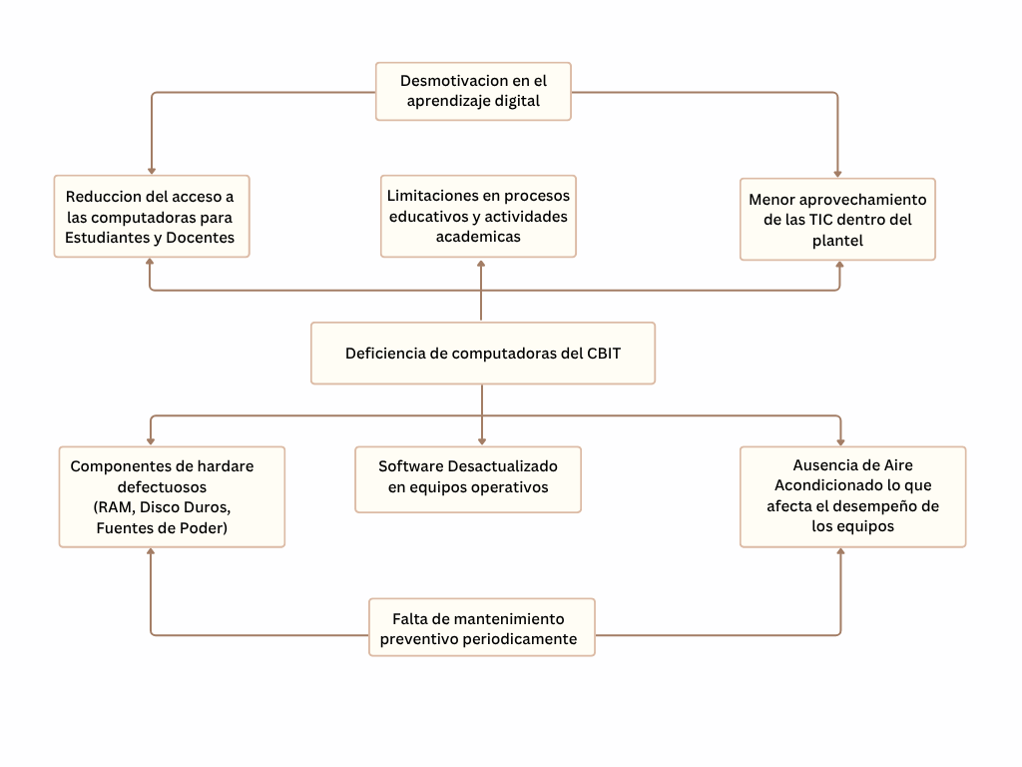
Gráfico Nº 3. Árbol de Problemas.

Efectos

Problemas

Causas

Gráfico Nº4. Árbol de Objetivos.
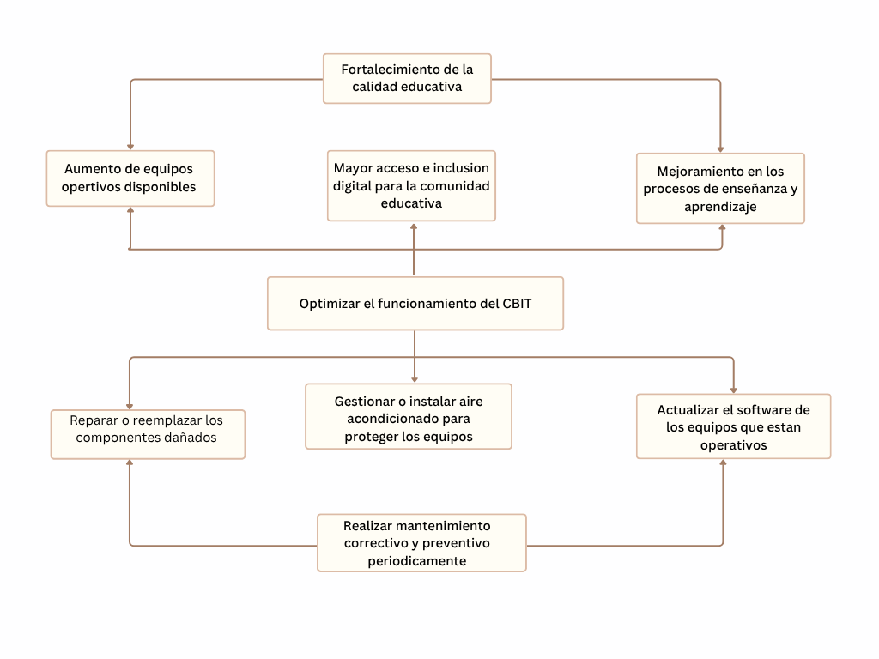

Fines

Objetivo o propósito general

Medios

Alternativas de solución
Cuadro 1. Alternativas de Solución
Valoración de los Factores para la Evaluación de Alternativas
Criterios | 1 | 2 | 3 | 4 | 5
Tiempo | Muy largo | Largo | Medio | Corto | Inmediato
Costo | Muy alto | Alto | Medio | Bajo | Muy bajo
Riesgo | Muy alto | Alto | Medio | Bajo | Muy bajo
Factibilidad | Muy bajo | Poca | Media | Alta | Muy alta
Impacto | Muy bajo | Bajo | Medio | Alto | Muy alto
Prioridad para la comunidad | Muy baja | Baja | Media | Alta | Muy alta
Fuente: Autores (2026)
Ya considerando las valoraciones de los factores, se procede a evaluar las alternativas de solución del cuadro siguiente:
Tabla Nº 2. Evaluación de alternativas
Evaluación de alternativas
Factores en consideración
Tiempo: ¿Que tan pronto podría implementarse la solución
Costo: ¿Qué tan costosa resulta ser la implementación de la solución?
Riesgo: ¿Qué tan riesgosa puede ser la implementación de la solución?
Factibilidad: ¿Existen los recursos necesarios para la solución?
Impacto: ¿Cuál es el impacto de la solución?
Alternativas | Criterios
Alternativas | Tiempo | Costo | Riesgo | Factibilidad | Impacto | Puntuación | Posición
Capacitar al personal y estudiantes | 2 | 5 | 5 | 5 | 5 | 22 | 1
Brindar mantenimiento correctivo | 2 | 5 | 4 | 5 | 4 | 20 | 2
Actualizar software de equipos operativos | 3 | 5 | 5 | 5 | 4 | 22 | 1
Realizar Mantenimiento Preventivo | 3 | 4 | 5 | 4 | 4 | 20 | 2
Instalación de Aire Acondicionado | 2 | 1 | 4 | 2 | 5 | 14 | 3
Fuente: Autores (2026)
La propuesta implica proporcionar mantenimiento correctivo y preventivo a los equipos de computación del CBIT, con el objetivo de mejorar su rendimiento y hacer más accesible su uso para el personal administrativo y estudiantes. Además, se incluye la realización de un taller de capacitación dirigida a los estudiantes, centrada en el soporte técnico.
PROPOSITOS U OBJETIVOS
Objetivo General
Mejorar el funcionamiento de las computadoras del CBIT mediante mantenimiento preventivo y correctivo, garantizando el acceso tecnológico a la comunidad educativa.
Objetivo Especifico
- Diagnosticar los problemas informáticos que enfrenta el CBIT de la institución.
- Planificar estrategias de mantenimiento preventivo y correctivo.
- Ejecutar Soporte Técnico a los equipos de computación.
- Capacitar a los usuarios del CBIT en el uso correcto de los equipos y medidas básicas de cuidado para prevenir fallas.
JUSTIFICACION E IMPACTO SOCIAL
El proyecto se justifica por la necesidad de mejorar el acceso al área de informática dentro del Complejo Educativo “Hilario Pizani Anselmi”. La falta de computadoras operativas limita el derecho a los estudiantes al uso de herramientas digitales necesarias para su formación académica y desarrollo intelectual.
El impacto social se refleja en:
- Incrementar la cantidad de computadoras disponibles
- Mejorar el rendimiento en actividades educativas
- Inclusión digital y participación activa en entornos tecnológicos
- Apoyo al desarrollo científico y al uso de TIC en la comunidad
Teórico
El mantenimiento preventivo y correctivo es esencial en el área de informática, ya que no solo alarga la vida útil de las computadoras, sino que también reduce los tiempos de inactividad y mejora el desempeño tecnológico. Su aplicación asegura un uso adecuado y constante de los recursos tecnológicos disponibles para el aprendizaje.
Técnico
Las computadoras presentan problemas debido a la poca memoria RAM, discos duros defectuosos y fuentes de poder dañadas, lo que afecta el funcionamiento del área de informática. La solución técnica propuesta ayudara a recuperar esas computadoras inoperativas y mejorar el rendimiento de las que aún están en funcionamiento
Legal
Constitución de la República Bolivariana de Venezuela
Artículo 102: La educación es un derecho humano y un deber social fundamental, es democrática, gratuita y obligatoria. El Estado la asumirá como función indeclinable y de máximo interés en todos sus niveles y modalidades, y como instrumento del conocimiento científico, humanístico y tecnológico al servicio de la sociedad.
Artículo 108: El Estado garantizará servicios públicos de radio, televisión y redes de bibliotecas y de informática, con el fin de permitir el acceso universal a la información
Artículo 110: El Estado reconocerá el interés público de la ciencia, la tecnología, el conocimiento, la innovación y sus aplicaciones y los servicios de información necesarios por
ser instrumentos fundamentales para el desarrollo económico, social y político del país, así
como para la seguridad y soberanía nacional.
Ley Orgánica de Educación (2009)
Artículo 6: Establece que la educación en Venezuela debe garantizar la inclusión, igualdad de oportunidades y el desarrollo científico y tecnológico de la población. En este sentido, el acceso y uso adecuado de las TIC dentro de los planteles educativos se convierte en un elemento esencial para cumplir con dicho mandato legal, ya que estas herramientas facilitan el aprendizaje, reducen brechas digitales y permiten la participación activa de todos los estudiantes en el proceso educativo.
Artículo 15: Establece diversos fines educativos que promueven el desarrollo creativo, tecnológico, crítico y social de los estudiantes. En este sentido, el acceso a las Tecnologías de Información y Comunicación (TIC) resulta indispensable para cumplir dichos fines, ya que permiten la formación para el trabajo tecnológico, la participación activa, la inclusión educativa y la reducción de las brechas de desigualdad. Por lo tanto, la recuperación de los equipos del CBIT y el mantenimiento del área de informática contribuyen directamente al cumplimiento de los principios legales establecidos en este artículo
Decreto Presidencial Nº 825 (2000)
Establece el uso prioritario de Internet en los procesos educativos y administrativos del país, considerando esta herramienta como un recurso fundamental para el desarrollo tecnológico y social. En este sentido, la puesta en funcionamiento del área de informática y la rehabilitación de los equipos del CBIT permiten garantizar el acceso a Internet y a las tecnologías digitales, contribuyendo así al cumplimiento de este decreto dentro de la institución educativa

Participante comunidad (Vinculación PSIT, Servicio Comunitario y Prácticas Profesionales)
El presente proyecto se realiza con un enfoque de vinculación comunitaria, donde los estudiantes del PNF de informática, aplican los conocimientos adquiridos para beneficiar el CBIT y la población estudiantil. Esto no solo genera un aprendizaje significativo, sino que también ofrece soluciones reales a las necesidades tecnológicas del entorno.
Durante este proyecto, los estudiantes se enfocaron en entender cómo funciona la gestión y la parte administrativa del CBIT dentro de la institución. Se hizo el diagnóstico para conocer mejor la historia y los fundamentos del Complejo Educativo ‘Hilario Pizani Anselmi’, y también entender las normas y reglamentos que rigen la convivencia y el uso de los espacios tecnológicos en la institución.
La formación técnica se fortaleció mucho gracias a la práctica directa en el CBIT. Se adquirieron conocimientos en mantenimiento preventivo de los equipos y, al detectar fallas, se propuso ejecutar soluciones rápidas y eficaces. Además, esta experiencia enseñó a aplicar conocimientos técnicos respetando los protocolos y normas de la comunidad educativa.
La experiencia con la comunidad ha sido muy dinámica y permitió conocer a fondo la misión y visión del CBIT, así como la forma en que se coordinan sus áreas de trabajo. Trabajar con problemas como el deterioro del hardware o el software desactualizado represento un reto que, pero motivo a búsqueda de mejoras reales para garantizar que los estudiantes tengan equipos tecnológicos operativos. Para finalizar se tuvo la oportunidad de vivir una experiencia de aprendizaje integral, combinando la historia y normas de la institución con la práctica técnica.
Línea de Investigación
Área de conocimiento: Arquitectura del Computador.
Unidades Curriculares Vinculadas: Soporte Técnico, Taller de Hardware, Proyecto Socio tecnológico.
Beneficiarios Directos
- Estudiantes y Docentes de CBIT
- Tutora responsable del CBIT
Beneficiarios Indirectos
- Comunidad educativa del Complejo Educativo
- Representantes y Comunidad de Motatan que accede al servicio

PARTE II. MARCO REFERENCIAL
ANTECEDENTES
SOPORTE TÉCNICO A EQUIPOS DE COMPUTACIÓN Y USUARIOS EN EL INSTITUTO DE PREVENCIÓN Y ASISTENCIA SOCIAL PARA EL PERSONAL DEL MINISTERIO DE EDUCACIÓN (IPASME). (2025) – Autores: Delgado, Ramírez y Molina. Se propusieron transformar el soporte técnico en el IPASME bajo la filosofía de “aprender haciendo”. No solo se limitaron a reparar equipos: diseñaron un plan por etapas para entender que realmente era lo que fallaba y como dar respuestas que funcionaran a largo plazo. Al final, no solo arreglaron computadoras, sino que demostraron que la tecnología, cuando se aplica con sensibilidad social, fortalece tanto al técnico como a la comunidad.
SOPORTE TÉCNICO A EQUIPOS DE COMPUTACIÓN Y CAPACITACIÓN A USUARIOS EN EL INSTITUTO DE DEPORTE DEL ESTADO TRUJILLO (INDET), VALERA. (2023) – Autores: Carrillo Saúl y Ramírez Ángelo. Se enfocaron en resolver los problemas tecnológicos que existían en el INDET de Valera. En lugar de soluciones superficiales, realizaron un diagnóstico directo de las fallas de hardware y software, aplicando mantenimientos preventivos y correctivos bajo una gestión tecnológica inteligente. El resultado fue tangible, los equipos que antes estaban inoperativos volvieron a funcionar, permitiendo que el personal trabajara de nuevo a su máximo potencial.
DESARROLLO DE UN PROGRAMA DE FORMACIÓN SOBRE EL MANTENIMIENTO PREVENTIVO Y CORRECTIVO DEL COMPUTADOR PARA LOS DOCENTES Y OBREROS DE LA U.E. “FRANCISCO ARISTEGUIETA BADARACCO”, CUMANÁ. (2023) – Autores: Galanton Luis., Villafañe Jose. y Ramos Deriek. La metodología se centró en la ejecución de jornadas de capacitación técnica y mantenimiento físico de los equipos del laboratorio. Como resultado principal, se logró fortalecer los conocimientos del personal institucional, prolongando significativamente la vida útil de las herramientas tecnológicas mediante el empoderamiento técnico de los usuarios.
Los proyectos socio tecnológicos de soporte técnico a equipos de computación y usuarios que fueron a consultados, Más que simples referencias, estos proyectos previos ofrecieron una base sólida para no empezar de cero. El uso de las fases del PNFI permitió darle un orden lógico a la intervención, mientras que su enfoque en el mantenimiento preventivo y correctivo dio las herramientas para adaptarla a las necesidades reales de cada oficina. Al final, estos estudios enseñaron a medir el éxito no solo por computadoras reparadas, sino por la eficiencia que gana el personal en su día a día.
BASE TEORICA
El mantenimiento de equipos informáticos comprende el conjunto de acciones destinadas a conservar y restaurar el funcionamiento adecuado de sistemas computacionales. Se clasifica en dos tipos:
Mantenimiento Correctivo:
Se refiere a una estrategia de mantenimiento de equipos en la que las intervenciones se realizan únicamente cuando un activo presenta una avería. Este enfoque se basa en la idea de que los costos asociados al tiempo de inactividad del equipo y a las reparaciones pueden ser menores que los costos de implementar un programa de mantenimiento preventivo o planificado. (IBM, 2025)

Mantenimiento Preventivo:
Es un enfoque proactivo del mantenimiento que ayuda a prevenir fallos inesperados en los equipos. Se considera un tipo de mantenimiento planificado y es un componente clave de la gestión eficaz de instalaciones. Lo que ayuda a las organizaciones industriales a evitar costes de reparación e ineficiencias asociadas a averías inesperadas y tiempos de inactividad de los equipos. (IBM, 2025)
Tecnologías de la Información y Comunicación (TIC):
Son el conjunto de recursos, herramientas, equipos, programas informáticos, aplicaciones, redes y medios que permiten la compilación, procesamiento, almacenamiento y transmisión de información, como por ejemplo voz, datos, texto, video e imágenes, entre otros. (Enacom, 2023)
Hardware:
Son los componentes físicos que conforman un sistema informático y permiten realizar funciones esenciales, como la entrada, la salida, el procesamiento y el almacenamiento. (IBM, 2025)
Software:
Se define como un conjunto de instrucciones que permiten a una computadora o dispositivo electrónico realizar tareas o funciones específicas. (HotwaxSystems, 2024)
Computadora:
Es un dispositivo electrónico que procesa datos según las instrucciones proporcionadas por programas informáticos. Recibe datos de entrada, los procesa mediante una unidad central de procesamiento (CPU), almacena la información y produce resultados de salida para realizar diversas tareas. (GeeksForGeeks, 2026)
RAM:
Es un acrónimo informático común que significa memoria de acceso aleatorio. A veces se le llama memoria de PC o simplemente memoria. En esencia, la RAM es la memoria a corto plazo del ordenador o portátil. Es donde se almacenan los datos que el procesador necesita para ejecutar las aplicaciones y abrir archivos. (Intel, 2022)
Disco Duro:
Es un dispositivo de almacenamiento de datos físico que guarda información digital. Los discos duros se utilizan para almacenar sistemas operativos y archivos de usuario, como fotos, música, documentos y videos. La mayoría de las computadoras de escritorio utilizan unidades de disco duro giratorio (HDD) tradicionales, formadas por discos giratorios con recubrimientos magnéticos y cabezas de escritura/lectura que acceden a los datos. Sin embargo, algunas computadoras ahora usan unidades de estado sólido (SSD), dispositivos no mecánicos que usan memoria Flash para almacenar datos. Los SSD ofrecen tasas de transferencia de datos más rápidas y son más confiables y energéticamente eficientes. (Lenovo, 2025)
Soporte Técnico:
Es el bastión vital que brinda asistencia y resolución de problemas en el ámbito tecnológico. Desde diagnosticar y solucionar incidencias hasta asesorar a los clientes, este servicio es esencial para ofrecer una experiencia de usuario de calidad. El soporte técnico asegura una experiencia fluida, minimiza tiempos de inactividad y optimiza el rendimiento de las infraestructuras digitales. (Universidad Europea, 2024)
Centros Bolivarianos de Informática y Telemática (CBIT):
Son espacios educativos dotados de recursos basados en las Tecnologías de la Información y Comunicación (TIC) están orientados a la formación integral y permanente de estudiantes, docentes y la comunidad en general. (Cnti, 2014).
Fuente de Poder:
Es la principal fuente de energía para todos los componentes del PC. Convierte la electricidad de la toma de corriente en una forma adecuada para las distintas partes del PC, proporcionando distintos voltajes y corrientes según sea necesario. Sus responsabilidades van más allá del mero funcionamiento; garantiza que el sistema reciba una alimentación limpia y constante para mantener la integridad del hardware. (Corsair, 2024).
Actualizar Software:
Una actualización es un cambio realizado en programas de software o sistemas operativos que los desarrolladores publican para solucionar problemas, añadir funciones o mejorar el rendimiento. Es una forma de mantener el sistema al día con las últimas características, funcionalidades y seguridad. El proceso de actualización suele estar automatizado, por lo que el software busca nuevas actualizaciones en y las instala sin intervención manual. (Lenovo, 2023).

PARTE III.
MARCO METODOLOGICO
Modalidad Metodológica
“La investigación cualitativa es aquella donde se estudia la calidad de las actividades, relaciones, asuntos, medios, materiales o instrumentos en una determinada situación o problema. La misma procura por lograr una descripción holística, esto es, que intenta analizar exhaustivamente, con sumo detalle, un asunto o actividad en particular.” Vera (2003)
Teniendo en cuanta que la investigación cualitativa ofrece un conjunto de herramientas útiles para explorar, comprender y explicar fenómenos sociales complejos, y se basa en métodos de recolección de datos más centrados en la comunicación que en procedimientos lógicos o estadísticos. Su flexibilidad, enfoque contextual y énfasis en la perspectiva de los participantes la convierten en una opción metodológica adecuada para nuestro proyecto socio-tecnológico.
Se ejecuto con éxito una modalidad cualitativa. El equipo de proyecto se dirigió al Complejo Educativo “Hilario Pizani Anselmi”, para llevar a cabo el proyecto. A continuación, se llevó a cabo entrevistas directas para identificar las necesidades en el ámbito informático, posteriormente se procedió a definir los objetivos con el fin de presentarlos y en un plazo determinado, los autores se trasladaron a la institución para llevar a cabo las labores de soporte técnico, seguido de la realización del taller para capacitar a los usuarios en el ámbito de soporte técnico.
Tipo de Investigación
“El método de la investigación-acción participativa (IAP) combina dos procesos, el de conocer y el de actuar, implicando en ambos a la población cuya realidad se aborda. Al igual que otros enfoques participativos, la IAP proporciona a las comunidades y las agencias de desarrollo un método para analizar y comprender mejor la realidad de la población (sus problemas, necesidades, capacidades, recursos), y les permite planificar acciones y medidas para transformarla y mejorarla. Es un proceso que combina la teoría y la praxis, y que posibilita el aprendizaje, la toma de conciencia crítica de la población sobre su realidad, su empoderamiento, el refuerzo y la ampliación de sus redes sociales, su movilización colectiva y su acción transformadora”. Eizagirre y Zabala (2005).
El estudio se define como una investigación acción participativa. Se considera de este tipo porque el equipo investigador no solo observa desde afuera, sino que interactúa directamente con el personal del CBIT y los estudiantes. Esto les permite diagnosticar, planificar y llevar a cabo acciones de mantenimiento preventivo y correctivo. Además, el estudio tiene un enfoque descriptivo y tecnológico, ya que se detallan las fallas técnicas que se encuentran en el hardware y software. Luego, se aplican procesos de optimización y reparación.
Técnicas e Instrumentos de Recolección de Información
Técnicas de recolección de Datos
El equipo utilizó varias técnicas para recolectar datos las cuales fueron la entrevista, la observación directa, el registro fotográfico y la revisión técnica. Para el guion de entrevista se reunieron Ángel Malavé, Esteban Duarte, Jeremías Chiquito y Adrián Briceño con el objetivo de formar preguntas para saber todos los problemas que puede presentar la comunidad. Lograron formular siete preguntas al profesor encargado, Lra tutora Marlene Sosa, En ese momento se utilizó una cámara con la cual tomaron fotos mientras entrevistaban a la encargada Marlene. Gracias a esas preguntas les dio a conocer los problemas y fallas que hasta ahora presenta la comunidad.
Entrevista: Es el intercambio de ideas, opiniones mediante una conversación que se da entre una, dos o más personas donde el entrevistador es el designado para preguntar. Es reciproca, donde el entrevistado utiliza una técnica de recolección mediante una interrogación estructurada o una conversación totalmente libre.
Según Arias, (2006, p.58, 57), Que la entrevista no estructurada es una modalidad de encuesta o técnica caracterizada por la obtención de información mediante una conversación entre el entrevistador y el entrevistado. Este mismo autor señala que la observación directa es una técnica que consiste en observar atentamente el fenómeno, hecho o caso, tomar información y registrarla para su posterior análisis. La observación es un elemento fundamental de todo el proceso investigativo: en ella se apoya el investigador para obtener el mayor número de datos. Gran parte del acervo de conocimientos que constituye la ciencia ha sido lograda mediante la observación.
Observación Directa: Es un método de recolección de datos que consiste en observar al objeto de estudio dentro de una situación particular. Esto se hace sin intervenir ni alterar el ambiente en el que el objeto se desenvuelve. De lo contario los datos obtenidos no serían los válidos. Según Tamayo (2007, p. 193), la observación directa “es aquella la cual el investigador puede observar y recoger datos mediante su propia observación”. Para Méndez (2009, p.251) la observación directa es el proceso mediante el cual se perciben deliberadamente ciertos rasgos existentes en la realidad por medio de un esquema conceptual previo y con base en ciertos propósitos definidos generalmente por una conjetura que se quiere investigar.
Encuesta: “Se define la encuesta como una técnica que pretende obtener información que suministra un grupo o muestra de sujetos acera de sí mismos, o en relación con un tema particular”. Arias (2012).

Cuadro Nº 4: Guion de Entrevista
¿Cuál es el nombre del Encargado del área de informática?
¿Dónde se encuentra ubicada la institución?
¿Cuántas Computadoras hay?
¿Cuántas Computadoras funcionan?
¿Qué sistema operativo tienen?
¿Qué fallas presentan las Computadoras que no funcionan?
¿Qué tipos de Computadoras son?
Fuente: Autores (2026).
Técnicas de Procesamiento y Análisis de Datos.
“La Metodología de Marco Lógico es una herramienta para facilitar el proceso de conceptualización, diseño, ejecución y evaluación de proyectos. Su énfasis está centrado en la orientación por objetivos, la orientación hacia grupos beneficiarios y el facilitar la participación y la comunicación entre las partes interesadas”. Ortegón, Pacheco y Prieto (2005).
La metodología del Marco Lógico es una herramienta valiosa para la implementación, monitoreo, planificación y evaluación de proyectos socio-tecnológicos, la cual en este caso se adaptó perfectamente a nuestro proyecto, Su uso ayudo a mejorar las posibilidades de éxito en el proyecto y a la contribución al logro de un impacto positivo en la institución

PARTE IV. PRODUCTO FINAL
PLAN DE ACCION
SOPORTE TÉCNICO A EQUIPOS DE COMPUTACION
Objetivo General | Actividades | Fecha | Duración | Recursos/Herramientas
Diagnosticar los problemas que presenta el CBIT de la institución | Elaboración y Presentación de la propuesta de proyecto | 13/06/25 | 2 horas | Hojas, Lápiz
 | Realización del inventario de los equipos del CBIT y toma de nota de los problemas que presentaban | 30/06/25 | 4 horas | Entrevista
Efectuar el soporte técnico a los equipos | Mantenimiento preventivo (Limpieza Física) | 09/03/26 | 1 hora | Kit de destornilladores, Soplador, Brochas
Efectuar el soporte técnico a los equipos | Mantenimiento Correctivo (Instalación de Sistema Operativo) | 09/03/26 | 1 hora | USB booteable, instaladores, Drivers

Justificación de Reubicación de Actividades de Soporte Técnico
No fue posible el objetivo de realizar el mantenimiento tanto como preventivo y correctivo en las instalaciones del CBIT de la institución “Hilario Pizani Anselmi”, esto debido a las políticas internas de la institución, las cuales restringen el acceso y la manipulación del hardware exclusivamente al personal encargado de dicha área, por ello el equipo procedió a realizar el mantenimiento en el laboratorio del PNFI, UPTTMBI, utilizando las computadoras propias del grupo de PST.
PLAN DE ACCION
SOPORTE A USUARIOS
TALLER: Introducción a la informática (Hardware y Componentes)
CONTENIDO | Explicación del Case, CPU, Memoria RAM, Disco duro  Periféricos de entrada y de Salida.  Prevención de daños físicos en los componentes
FECHA | 12/03/26
HORA | 4:30pm
DURACIÓN | 1 hora
RECURSOS /HERRAMIENTAS UTILIZADAS | Presentación en PowerPoint  Computadora
Fuente: Autores (2026).

CRONOGRAMA DE ACTIVIDADES DEL PST
Fecha | Actividades | Duración | Responsables
13/06/25 | Propuesta del proyecto | 2 horas | Equipo PST
27/06/25 | Realizar Entrevista a la tutora encargada | 2 horas | Equipo PST
30/06/25 | Realizar inventario de los equipos del CBIT y tomar nota de los problemas que presentaban | 4 horas | Equipo PST
31/10/25 | Presentar propuestas para un plan de soporte técnico a equipos | 3 horas | Equipo PST
09/03/26 | Ejecución del mantenimiento preventivo | 1 hora | Equipo PST
09/03/26 | Ejecución de mantenimiento correctivo (instalación de S.O) | 1 hora | Equipo PST
10/03/26 | Organizar el taller sobre Introducción a la Informática | 2 horas | Equipo PST
12/03/26 | Elaboración del taller sobre la introducción a la informática | 1 hora | Equipo PST
Fuente: Autores (2026)

Desarrollo de la propuesta
Para el desarrollo de la propuesta se consideran las siguientes fases:
Fase I: Diagnóstico
En esta etapa se identificó la situación actual del CBIT del Complejo Educativo “Hilario Pizani Anselmi”. Se empleo la entrevista como medio de recolección de datos, a la tutora encargada, Marlene Sosa, y la observación directa para detectar el estado de los equipos, Se detectaron de un total de 20 computadoras, 8 están operativas y 12 inoperativas. Esto debido a problemas con la memoria RAM, discos duros, fuentes de poder defectuosas. Mediante un árbol de problemas se llegó a la conclusión que la falta de mantenimiento preventivo y correctivo es la necesidad urgente a resolver.
Fase II: Fase documental
En esta fase se comprende el sustento teórico, legal y los antecedentes. Tomando como referencia proyectos previos de soporte técnico, como el realizado al IPASME en 2025 y en el INDET en el 2023, que aplicaron metodologías de “aprender haciendo” para así contribuir en el mejoramiento de sistemas tecnológicos, Se definieron conceptos como mantenimiento preventivo y correctivo y promoviendo el buen uso de los equipos, Además haciendo uso de los Artículos de la Constitución de la República Bolivariana de Venezuela (Articulo 102, 108, 110) sobre el derecho a la educación y el acceso a los servicios de informática, así como también La Ley Orgánica de Educación y el Decreto 825 que prioriza el uso del internet en el aprendizaje.
Fase III: Fase de Diseño de la Propuesta
Dado a la restricción al acceso a los equipos del CBIT de la institución, la propuesta se rediseño y se realizó con computadoras del equipo de PST, Ejecutando prácticas de Mantenimiento preventivo y Correctivo en laptops para demostrar los conocimientos sobre recuperación de sistemas, asegurando la transferencia de conocimientos a la comunidad a pesar de las limitaciones de la institución. Como mantenimiento preventivo se realizó limpieza externa e interna haciendo usos de soplador, destornilladores y brochas, y como mantenimiento correctivo la instalación y configuración de Sistemas Operativos, Drivers y software esencial en dichas computadoras, y para finalizar un taller dirigido a los estudiantes del Complejo Educativo “Hilario Pizani Anselmi” Sobre la Introducción a la Informática, Donde se abarco conceptos de los componentes tanto internos como externos que conforman un computador recalcando su buen uso para evitar fallos.
Costos y plan de financiamiento
Con relación a los gastos producidos al desarrollo del proyecto, se asumió.
Materiales | Cantidad | Costo Unitario | Total
Transporte | 8 | 60bs ~ 120bs | 600bs
Impresiones | 8 | 10bs ~20bs ~50bs | 180bs
Fuente: Autores (2026)
Medios de obtención de recursos económicos
El Proyecto fue financiado por recursos propios del equipo, quienes aportaron capital como trabajo para su desarrollo, permitiendo mayor independencia en la toma de decisiones y un enfoque más alineado con los objetivos iniciales. Debido a los conocimientos en tareas de mantenimiento preventivo y correctivo que el equipo posee, esto contribuyo a la reducción de costos, dado a los conocimientos presentes el monto estimado se presenta únicamente como referencia, ya que el equipo permitió optimizar los recursos disponibles.

Evaluación y seguimiento del proyecto
Fase | Estado | Observaciones
Fase I: Diagnóstico | Completado | Identificación de las fallas presentes y las necesidades de los usuarios
Fase II: Documental | Completado | Recolección de material para talleres y manuales técnicos
Fase III: Diseño | Completado | Elaboración de planes de mantenimientos
Fase IV: Ejecución | Completado | Ejecución del Mantenimiento Preventivo y Correctivo y el Taller sobre Introducción a la Informática
Fuente: Autores (2026)
Para el taller sobre ¨Introducción a la Informática¨, se cubrieron los conceptos de CPU, RAM, Disco Duro, Case, Monitor y los periféricos que hacen parte de un computador, El taller inicio a las 4:30 PM, con una duración de 1 hora, haciendo uso de una presentación en PowerPoint y equipos de computación como herramientas de aprendizaje.
Se verifico que el desarrollo del proyecto se ha mantenido dentro de los costos asumidos y los medios de obtención de dichos recursos planificados, Se brindo el Soporte Técnico a Equipos de Computación, Aunque no se ejecutó dicho soporte técnico a los equipos de la institución, se llevó a cabo el mantenimiento con computadoras propias del equipo, Para así reducir fallas operativas y fortalecer nuestra capacidad en prevención de daños físicos en los componentes.
PARTE V. CONCLUSIONES Y RECOMENDACIONES
CONCLUSIONES
Con respecto al objetivo número 1, diagnosticar los problemas informáticos que enfrenta el CBIT de la institución, se concluyó que el parque tecnológico del CBIT del Complejo Educativo “Hilario Pizani Anselmi” presentaba un deterioro significativo, evidenciado en la inoperatividad del 60% de los equipos. Esta condición se debe principalmente a fallas críticas de hardware, tales como discos duros en mal estado, fuentes de poder defectuosas y acumulación de polvo, producto de la falta de mantenimiento periódico.
En relación con el objetivo 2, planificar estrategias de mantenimiento preventivo y correctivo, se determinó que la elaboración de un cronograma detallado y un plan de acción técnica permitió optimizar los tiempos de respuesta, al establecer los procedimientos necesarios para abordar de manera sistemática el mantenimiento físico y la actualización lógica de los sistemas.
En cuando al objetivo 3, ejecutar Soporte Técnico a los equipos de computación, se logró validar con éxito los protocolos de soporte técnico preventivo y correctivo. Aunque las restricciones impidieron la intervención directa con las computadoras de la institución, la aplicación de estos procedimientos en equipos de prueba permitió desarrollar un modelo técnico funcional y replicable en beneficio del laboratorio.
Para finalizar con respecto al objetivo 4, capacitar a los usuarios del CBIT en el uso correcto de los equipos y medidas básicas de cuidado para prevenir fallas, se concluyó que la formación técnica constituye un pilar fundamental para la sostenibilidad del proyecto. A través del taller impartido, se logro aumentar el conocimiento a los docentes y estudiantes sobre la arquitectura del computador y las buenas prácticas de uso, fomentando una cultura de cuidado que contribuye a prolongar la vida útil de las herramientas tecnológicas.
RECOMENDACIONES
- Realizar mantenimiento preventivo cada 6 meses para así evitar llegar al mantenimiento correctivo.
- Hacer uso de reguladores de voltaje para evitar daños en los componentes de las computadoras
- Realizar respaldos preventivos de la información cada 3 meses, con el fin de evitar la pérdida de datos importantes en caso de que un disco duro sufra un daño.
- Gestionar la obtención de capital para la instalación de un aire acondicionado en el CBIT para evitar el sobrecalentamiento de los componentes de las computadoras.
- Supervisar el uso de las computadoras mientras estén en funcionamiento
- Realizar charlas sobre el buen uso de las computadoras.

PARTE VI
REFERENCIAS
Cnti. (2014). Centros Bolivarianos de Informática y Telemática (CBIT).
https://cnti.gob.ve/centros-bolivarianos-de-informatica-y-telematica-cbit/
Corsair. (2024). ¿Qué es una fuente de poder? (PSU). Corsair Explorer. https://www.corsair.com/es/es/explorer/diy-builder/power-supply-units/what-is-a-psu-power-supply-units-explained/
Enacom. (2023). ¿Qué son las TIC y para qué sirven? Gobierno de Argentina. https://www.enacom.gob.ar/institucional/-que-son-las-tic-y-para-que-sirven-_n4646
GeeksForGeeks. (2026). A simple understanding of computer. https://www.geeksforgeeks.org/computer-organization-architecture/a-simple-understanding-of-computer/
HotwaxSystems. (2024). What is software? https://www.hotwaxsystems.com/hotwax-blog/what-is-software
IBM. (2025a). Hardware. IBM Think. https://www.ibm.com/think/topics/hardware
IBM. (2025b). Mantenimiento correctivo: Guía completa. IBM Think. https://www.ibm.com/es-es/think/topics/reactive-maintenance
IBM. (2025c). ¿Qué es el mantenimiento preventivo? IBM Think. https://www.ibm.com/es-es/think/topics/what-is-preventive-maintenance
Intel. (2022). ¿Qué es la memoria RAM? https://www.intel.la/content/www/xl/es/tech-tips-and-tricks/computer-ram.html
Lenovo. (2023). ¿Qué es una actualización de software? https://www.lenovo.com/es/es/glossary/update/
Lenovo. (2025). ¿Qué es un disco duro de computadora? https://www.lenovo.com/mx/es/glosario/que-es-un-disco-duro-de-computadora/
Universidad Europea. (2024). ¿Qué es el soporte técnico y por qué es importante? https://universidadeuropea.com/blog/soporte-tecnico/
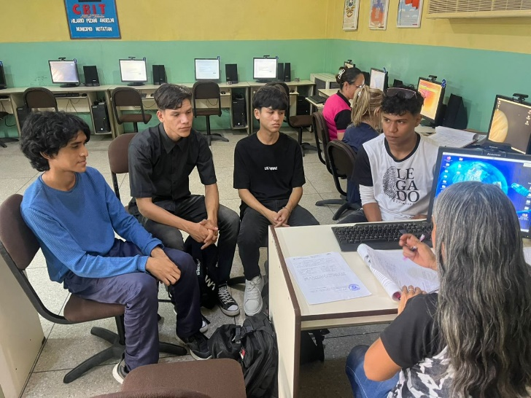
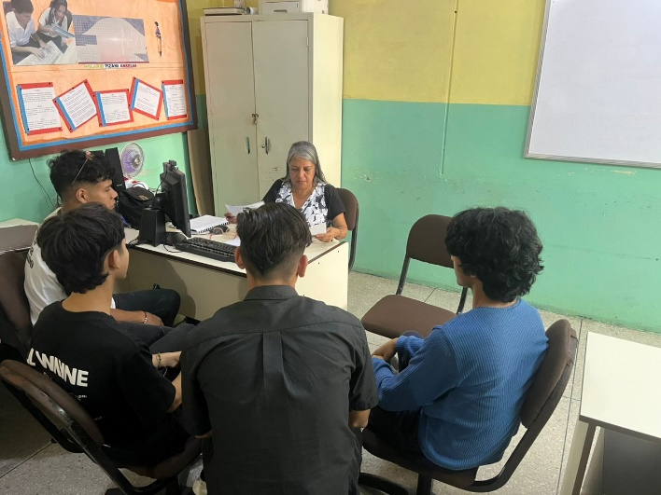
ANEXOS

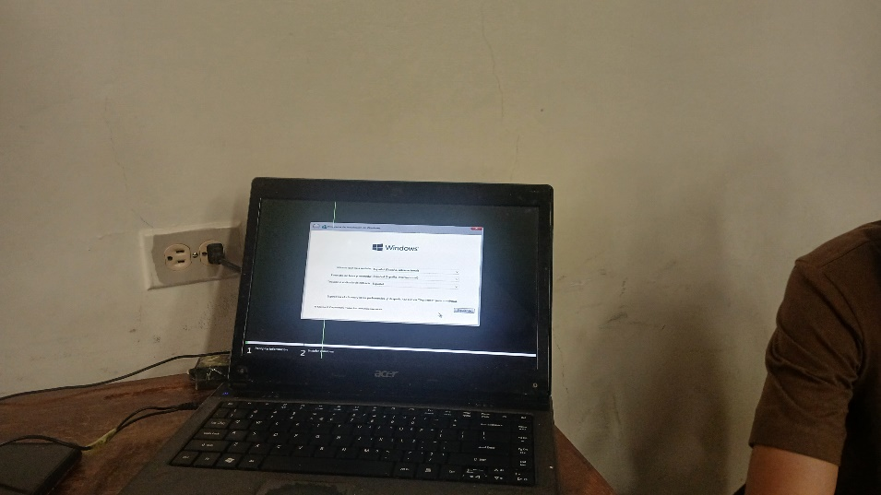
13-06-25 Primera Visita al CBIT HILARIO PIZANI ANSELMI
